КОНСУЛЬТАЦИЯ ДЛЯ РОДИТЕЛЕЙ:
«НАШИ ПРИВЫЧКИ-ПРИВЫЧКИ НАШИХ ДЕТЕЙ».
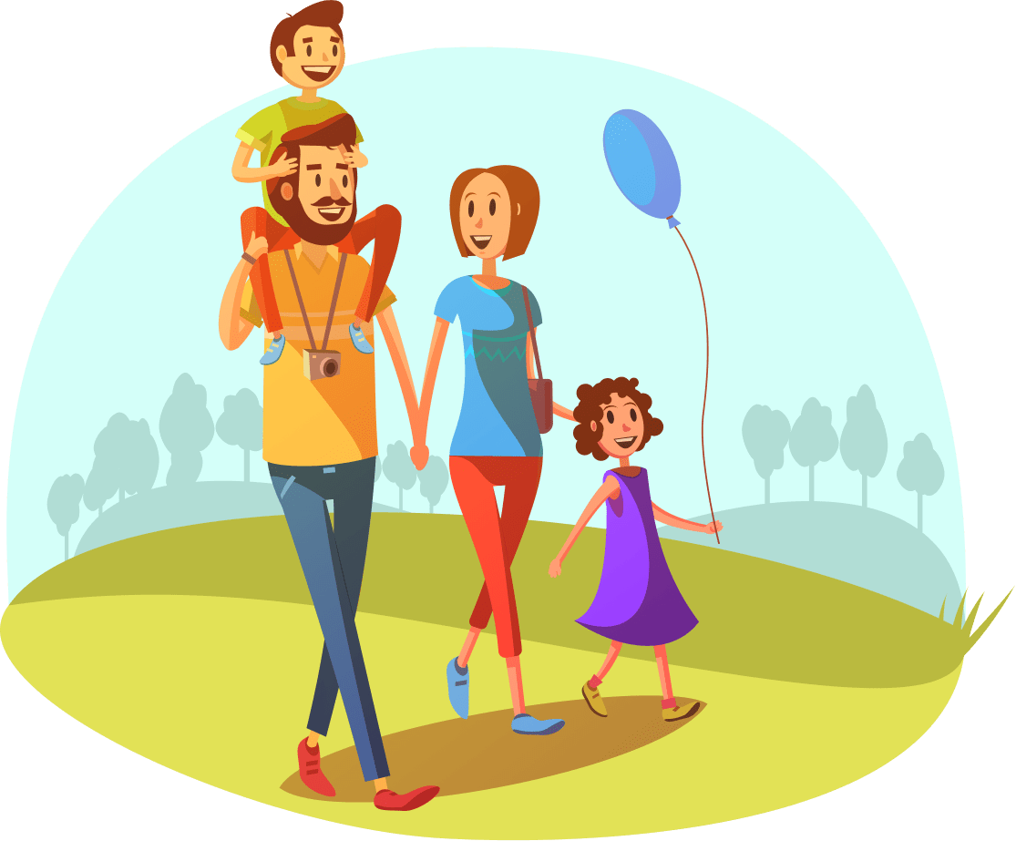
Почти в каждой семье появление у ребёнка нежелательных элементов в поведении, высказывания и поступков вызывает удивление: «Откуда это у него?»
В воспитательном отношении взрослый человек для малыша является наиболее авторитетным человеком, из которого можно черпать ответы на возникающие вопросы, перенимать решения обыденных и более сложных ситуационных задач, постоянно возникающих перед развивающимся ребёнком, усваивать поведенческие акты и их детали. Ребёнок во всём подражает взрослым и главным образом тем, которые постоянно общаются с ним, удовлетворяют его жизненные и ориентировочные запросы, составляют наиболее устойчивую микросоциальную среду. Но физиологический механизм подражания как бы “слеп”: ребёнок подражает взрослым и в хорошем, и в плохом. Само по себе подражание не различает того, что надо перенимать, от того, что перенимать не надо. Мы не замечаем, что воспитание, учёба малыша, в основе чего лежит подражание начинается очень рано, когда он ещё “ничего не понимает”.
Дело в том, что у детей от природы хорошо развита так называемая механическая память – зрительная, слуховая, моторная, эмоциональная, позволяющая ребёнку запечатлевать всё то, что он видит, ощущает, слышит независимо от того, осознаёт ли малыш всё это или не осознаёт.
Особо интенсивное накопление элементов познания происходит в первые пять лет жизни человека, а это ведь период дошкольный, когда ребёнка “по-настоящему” никто не учит и не воспитывает, а всё это идёт как бы “само по себе”. Но именно в этот период за папами и мамами, дедушками и бабушками постоянно наблюдает зоркий глаз будущего взрослого человека, и не только наблюдает, но всё фиксирует, перенимает, формирует, создаёт свою “энциклопедию” элементов поведения, нравственности. А знаний? И знания, но последние начнут более интенсивно формироваться позже, по мере созревания интеллекта с шести семи лет, когда первый звонок позовёт ребёнка в школу. Вот почему очень важно, чтобы именно в этот возрастной период малыш не впитал в себя из внешней микросреды отрицательное, ненужное, лишнее.
Воспитание – процесс вечный и бесконечный, как сама жизнь. И осуществляя это благородное дело, вырабатывая у детей привычки, вкусы, формируя их личность, мы должны твёрдо помнить и осознавать наши недостатки, наши пережитки, изъяны с тем, чтобы предохранить от них детей, внуков, правнуков, будущие поколения.

